דוח פרויקט

מגישות :

נעמה פרייברוידא 324170521

בת שבע יופה 323948596

דוח פרויקט חלק 1

התכונה ששופרה : Antialiasing(SuperSampling)-טשטוש גבולות, החלקת הקומות.

ישנן מספר דרכים לטשטש הגבולות.

אנחנו בחרנו לפעול ע"פ האלגוריתם של Monte Carlo .

לפני שיפור התכונה שלחנו קרן העוברת דרך מרכז כל פיקסל ,חישוב צבע הפיקסל נקבע אך ורק ע"פ קרן מרכזית זאת. הדבר יצר בעיה כיוון שישנם פיקסלים החולשים על אזורים שונים בהם צבעים שונים וכיוון שצבע הפיסל נקבע רק ע"פ אזור אחד הגבולות היו חדים ולא מדויקים.

תמונת המודל שלנו לפני השיפור:

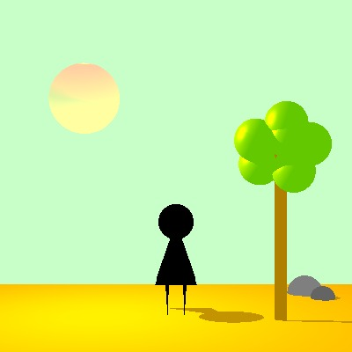

ע"פ האלגוריתם של Montel Carlo מחלקים כל פיקסל לתת פיקסלים ודרך כל תת פיקסל מעבירים קרן לנקודה אקראית כך נוצרת רשימת קרניים העוברות דרך הפיקסל אשר את צבעו רצינו למצוא. נחשב את הצבע הממוצע של רשימת הקרניים והוא יהיה צבע הפיקסל הסופי. בצורה זאת דואגים שצבע הפיקסל יקבע ע"פ ממוצע הצבעים המרכיבים אותו. הסיבה שבוחרים נקודות האקראיות ולא בכל פעם את מרכז תתי הפיקסלים היא על מנת לדאוג שלא יהיו נקודות שצבען לא יחושב כיוון שהן נמצאות בנקודה "נידחת" ולא במרכז תת הפיקסל.

כך נוצר מודל משופר שגבולותיו מטושטשים ולא מחודדים מה שגורם לתמונה להראות טבעית יותר.

התמונה לאחר השיפור:

(בתמונה זאת חילקנו כל פיקסל ל81 תתי פיקסלים כך שצבע הפיקסל המשוכלל נקבע ע"פ 81 קרניים)

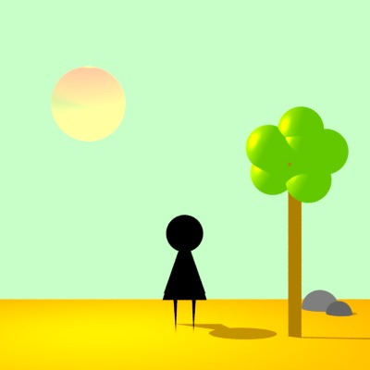

אלגוריתם Montel Carlo:

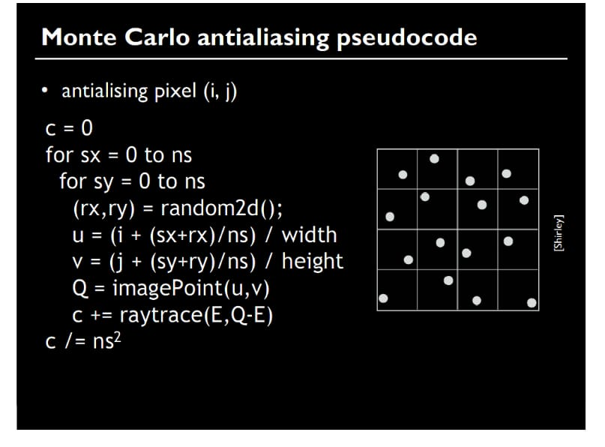

דוח פרויקט חלק 2

התכונה ששופרה: (Adaptive Super-sampling)- טשטוש גבולות

בחלק 1 של המיני פרויקט גם כן התמקדנו בטשטוש גבולות, אך התהליך היה ארוך וביצע חישובים שאינם נצרכים .

בחלק זה התבצע חישוב מחודש של צבע הפיקסל רק במקרים בהם הדבר נצרך באמת .

בתחילה בדקנו את צבעי הקרניים העוברים בפינות הפיקסל (4 קרניים )במידה וצבע כל הקרניים היה זהה לצבע הקרן העוברת במרכז הפיקסל הצבע לא השתנה. אחרת יש לחלק את הפיקסל ל4 חלקים(כלומר 4 פיקסלים חדשים) ולבצע את הפעולה ההתחלתית בצורהה רקורסיבית , הצבע שיוחזר בסופו של הדבר הוא שכלול הקרניים שחושבו .

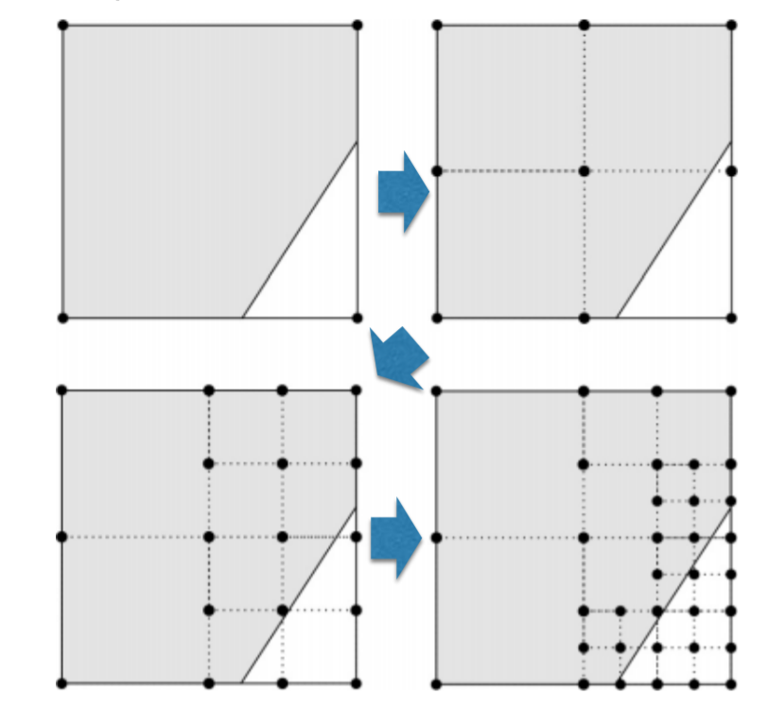

נסביר בקצרה את דרך פעולת הפונקציות שלנו :

במידה ובחרנו לבצע את השיפור אז נבדוק את ארבעת הפינות של כל פיקסל . במידה וצבע כל הפינות לא יהיה זהה נחלק את הפיקסל ל4 פיקסלים חדשים ע"י שנחשב את מרכז צלע כל פיקסל וכן את נקודת המרכז וכל פיקסל חדש יווצר מ4 נקודות שונות וסמוכות. כך נמשיד עד למציאת צבע אחיד בפיקסלים הפנימיים ביותר או שנגיע לעמוק המקסימלי של רקורסים שהגדרנו מראש.

תמונות לפני השיפור:

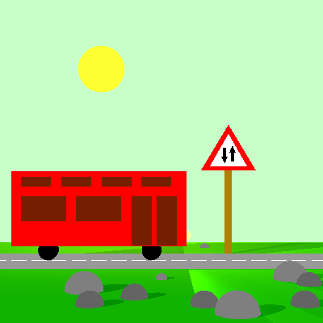

תמונה אחרי השיפור:

